Василенко Лилия Владимировна – учитель начальных классов;
Белоусова Ольга Викторовна – учитель по РСВ и ФП.
Интегрированный урок как средство активизации познавательной деятельности слабослышащих детей младшего школьного возраста.
В последние годы в педагогике все чаще используются новые технологии обучения, позволяющие активизировать познавательную деятельность школьников. С нашей точки зрения, одной из наиболее эффективных форм являются так называемые «интегрированные уроки». Их отличие от традиционных заключается в том, что ведут их одновременно несколько человек – в нашем случае, в школе для слабослышащих и позднооглохших детей, педагог и учитель по слуховой работе.
Интегрированные уроки, на наш взгляд, обладают целым рядом преимуществ перед традиционными: во-первых, работая с несколькими учителями, ученикам необходимо быстро переключать свое внимание с одного вида деятельности на другой – в то время как учитель беседует с учеником, учитель по слуховой работе внимательно следит за речью ребенка, по ходу корректируя его произношение и помогает грамотно выстроить предложения.
Второй важной особенностью интегрированных уроков является повышение интереса детей к учебному процессу за счет необычности построения урока, а также более активной вовлеченности в него всего класса. Кроме того, замечено, что во время проведения интегрированных уроков дети намного меньше устают, что обусловлено частым переключением внимания, разным темпераментов учителей и изначально более высоким темпом урока.
В связи с повышением интереса к учебному материалу, активно пополняется словарный запас детей, который из пассивного переходит в активно применяемый, что для слабослышащих детей имеет особую важность.
Мы хотим представить пример интегрированного урока развития речи по теме «Зима в лесу», разработанного нами для учащихся 3 класса школы для слабослышащих и позднооглохших детей.
Тема: Зима в лесу.
Цель: актуализировать знания детей о зимней природе;
совершенствовать коммуникативные навыки обучающихся;
Задачи: * расширение и активизация словарного запаса детей;
* формирование умений и навыков связного высказывания в условиях речевого общения;
* интенсификация развития зрительного и слухового восприятия посредством усиления межпредметных связей;
* развитие словесно – логического мышления;
* формирование эмоционального восприятия;
* совершенствование навыков самоконтроля за произношением; коррекция произношения;
Оборудование: компьютер, проектор.
Ход урока.
I . Орг. класса
II. Фразы на слух.
- …, ты готов к уроку?
-Кирилл, какой сейчас урок?
- Настя, спроси у меня, какая тема урока? ….
- Отгадайте загадку и узнаете тему урока.
III Сообщение темы урока.
- Разгадайте загадку и вы сами догадаетесь, какая будет тема урока. (зима)
Наступили холода.
Превратилась в лёд вода. (слайд №2.)
Длинноухий зайка серый
Обернулся зайкой белым.
Перестал медведь реветь:
В спячку впал в бору медведь.
Кто скажет, кто знает,
Когда это бывает?
- Какое время года на картинке?
- Сегодня мы с вами совершим прогулку в зимний лес. Тема нашего урока: «Зима в лесу»)
IV. Сообщение плана урока.
- Марк, спроси у ребят, что мы будем делать на уроке?
Мы будем:
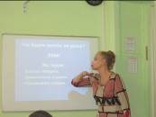
- Хорошо говорить.
- Внимательно слушать.
- Разгадывать загадки.
- Составлять диалоги.
- Отвечать на вопросы
(чтение хором)
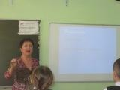
V. Фонзарядка
С___________
сна-сно-сне
снег – снежинка – снегопад
идёт.
Снег падает.
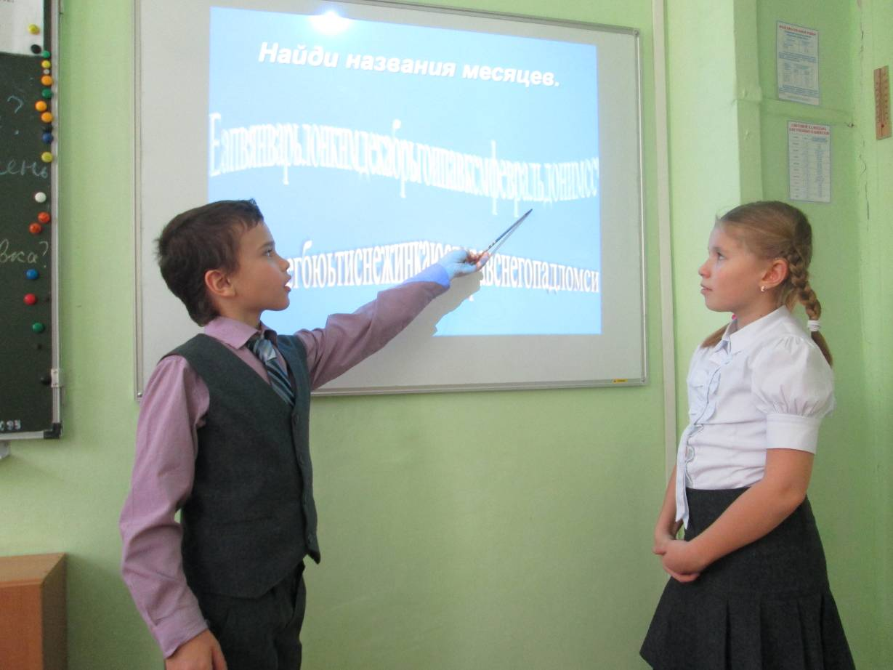
летит.
VI. Диалог
- Кирилл, ты знаешь, как называются зимние месяцы? (Настя – Кирилл)

- Да, я знаю.
-Кирилл, найди здесь названия зимних месяцев.
- Назови их по порядку.
Еапвянварьлонкнмдекабрьгоипавксмфевральдонимссч
- Я хочу… - Найди снежные слова (Соня)
- Я вас послушала, вы хорошо знаете названия зимних месяцев, а ребята выучили стихи об этих месяцах, послушаем их.
VII. Стихи С. Маршака.
В декабре, в декабре (Соня) слайд «Декабрь»
Все деревья в серебре.
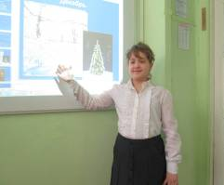
Нашу речку словно в сказке,
За ночь вымостил мороз,
Обновил коньки салазки,
Ёлку из лесу принёс.
слайд « Новогодняя ёлка» Л.В.
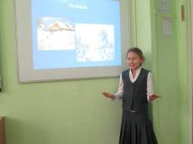
Открываем календарь- (Лена)
Начинается январь.
В январе, в январе
Много снегу на дворе.
Снег - на крыше, на крылечке.
Солнце в небе голубом.
В нашем доме топят печки.
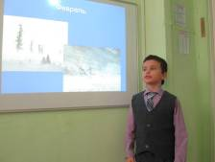
В небо дым идёт столбом.
Дуют ветры в феврале, (Кирилл П.)
Воют в трубах громко.
Змейкой мчится по земле лёгкая позёмка.
VIII.Восприятие неречевых звуков зимнего леса. ( звуки) О.В.
– Закройте глаза, послушайте и скажите, что вы услышали в зимнем лесу.
( шум ветра, скрип снега, стук дятла, вой волка, уханье совы.)
IX. Физминутка.
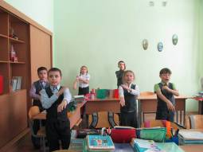
- Мы пришли к берлоге под звуки скрипа снега. (слайд)
Как на горке снег, снег,
Как под горкой снег, снег
Как на ёлке снег, снег,
Как под горкой снег, снег.
А под ёлкой спит медведь.
Тише, тише, не шуметь!
X. Диалог. (Лена, Соня, Эдик ) (слайд №17)
- Мы отошли от берлоги (скрип). Кого можно увидеть в лесу?
-Зайца, лису, мышку, синичку, снегиря, белку, волка.
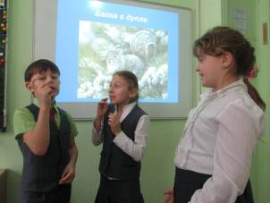
- Лена, спроси у Эдика, где живет белка.
Лена -… Эдик - ….
Лена - А что ест белка?
Эдик - Не знаю! Соня, помоги!
Соня - Белка ест….
XI. Восприятие речи аудитора.
Л.В - Наши гости пришли к вам со своим заданием. Они хотят вам загадать загадки
Маленький, беленький,
По лесочку прыг-прыг!
По снежочку тык-тык! Заяц (слайд №18)
Хитрая плутовка,
Рыжая головка,
Хвост пушистый – краса!
А зовут её ….(лиса). (слайд №19)
- Что ест зимой лиса? (звук мышки)
XII. Логическое упражнение. - Поиграем?
- Кто тут лишний?
Л.В. - Зимой многие птицы прилетают из леса в город, ближе к людям, потому что в лесу им холодно и голодно. Надо птицам помогать, подкармливать их.
XIII. Д/з. Составление пословиц.
- Я увидела, что вы хорошо знаете название зимних месяцев, и их последовательность. Дома составьте пословицы о зиме, соединив левую и правую часть.
Декабрь год кончает, а март капелью.
Январь – году начало, а зиму начинает.
Февраль силён метелью, а зиме середина.
XV. Итог.
- Где вы сегодня были?
- С кем вы встретились в зимнем лесу?
- Вам понравилась прогулка по зимнему лесу?

